**Домашнее задание по сольфеджио для 4 класса**

*Для групп А и В (занятия во вторник в 15 30 и в четверг в 17 30)*

1. **Запомнить:**

главные ступени лада – это I, IV и V;

на них строятся главные трезвучия лада: T53 (тоническое трезвучие), S53 (субдоминантовое трезвучие), D53 (доминантовое трезвучие);

Почему они называются ГЛАВНЫМИ трезвучиями? Потому что они характеризуют лад: в мажоре эти трезвучия будут мажорными, в миноре – минорными.

1. **Впишите нужные номера ступеней в пустые клеточки:**

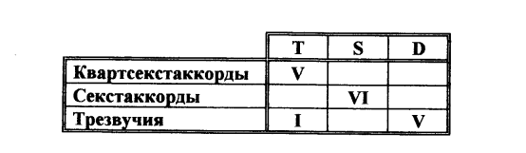

1. **Подпишите аккорды и укажите ступени, на которых они построены:**

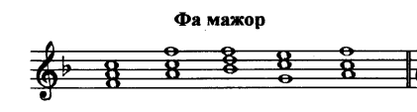

**Эту цепочку аккордов обязательно сыграйте на фортепиано и спойте!**